Памятка по медиабезопасности для педагогических работников
«Интернет – польза и вред»

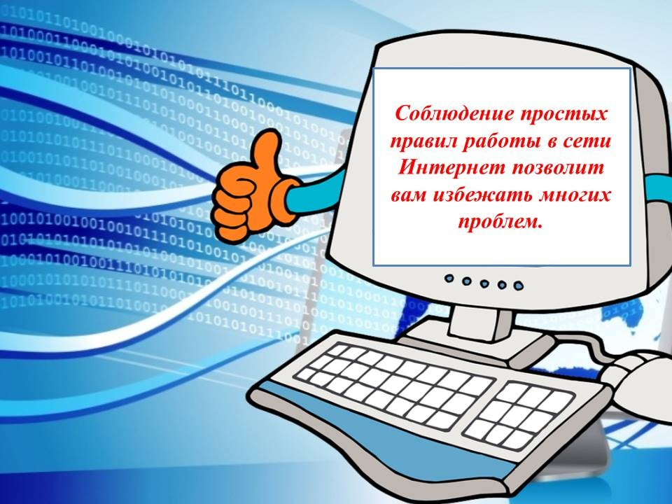
С целью профилактики приобщения несовершеннолетних к деструктивным интернет-сообществам рекомендуется проводить мониторинг социальных страниц обучающихся. При этом особое внимание следует обращать на содержание противозаконной, неэтичной и вредоносной информации. К ней, в первую очередь, относится:
-пропаганда насилия, жестокости и агрессии;
-разжигание расовой ненависти, нетерпимости по отношению к другим людям по национальным, социальным, групповым признакам;
-пропаганда суицида;
-пропаганда азартных игр;
-пропаганда и распространение наркотических и отравляющих веществ;
-пропаганда деятельности различных сект, неформальных молодежных движений;
-материалы порнографического содержания;
-нецензурная лексика и т.д.
Проводя анализ страниц обучающихся в социальных сетях, педагогическим работникам необходимо обратить внимание на:

Личное творчество, «репосты» из групп, их содержание и эмоциональную окраску:
-стихи, цитаты и изображения, несущие негативный характер или пропагандирующие вредные привычки;
-тексты, комментарии, написанные с использованием ненормативной лексики;

-постоянные репосты из групп, пропагандирующих вредные привычки и антисоциальный образ жизни;

-фразы, иллюстрации на тему самоунижения и нанесения себе травм и порезов.

Список групп и публичных страниц, на которые подписан учащийся, имеющих деструктивную направленность, содержащих названия или иллюстрации на аватарах, пропагандирующие вредные привычки и нецензурную брань, эротические и порнографические изображения.

Список сохраненных или добавленных аудио- и видеозаписей:
-клипы, в которых прослеживается пропаганда суицидального и антисоциального поведения, вредных привычек;
-музыка, песни деструктивной и девиантной направленности (алкогольная, наркотическая тематика, ненормативная лексика, пропаганда случайных связей, «тюремной романтики»).

Личную информацию:
-правдивость информации на личной странице (возраст, имя, род занятий и др.);
-наличие/отсутствие семейного положения, социальный статус;
-«хэштеги»;
-группа «подозрительных друзей», появившихся за короткое время (может свидетельствовать о том, что подросток попал в опасную компанию).
-фотографии обучающихся, выставленные в публичный доступ и комментарии к ним:
-фотографии, сделанные на встречах со сверстниками, наличие на них алкоголя, наркотических веществ, запрещенной атрибутики;
-изображения или рисунки, выражающие депрессивное или агрессивное настроение с соответствующими комментариями;
-содержание комментариев учащихся, их друзей к фотографиям, ответы на данные комментарии;
-закрывание лица руками либо одеждой на фотографиях, демонстрирование указательного пальца на таких снимках, загруженных в социальные сети, что символизирует суицидальные мысли.

Тревожными сигналами являются:
-картинки с мемами (короткие высказывания или картинки, которые мгновенно становятся популярными). На картинках – слова «одиночество», «прыгай», «боль», «смерть», «тоска», «вешайся», «достали», фоном для которых служат могилы, виселицы, ножи, лезвия, таблетки либо многоэтажные дома, мосты, рельсы, поезда, безрадостные пейзажи, серое небо, открытые окна многоэтажек и т.д.;
-подписи к фотографиям, дискредитирующие общечеловеческие ценности, например:
«Я перестал верить в любовь»;
«Влюбленных много, счастливых мало»;
«Скажи, как мне быть жизнерадостным?»;
«Жизнь разносилась как туфля, из потолка растет петля»;
«Недосып как стиль жизни»;
«Тебя предадут те, кому ты больше всего веришь»;
«Нас только трое: я, мое одиночество и бухло»;
«Ничего не радует»;
«Коллективный суицид. С собой покончили: Вера, Надежда, Любовь»;
«Каждый был хоть однажды настолько одинок или расстроен, что думал о суициде...»;
«Любовь – медленный суицид»;
-изображения атрибутов БДСМ (психосексуальная субкультура, включающая ролевые игры в господство и подчинение): плети, наручники, люди в соответствующей одежде;
-изображения оккультных символов: пентаграмм, числа 666 и т.п.;
-изображение сатанистских символов и знаков, знака со словами «ОНО» и «АД» (этот знак был разработан как символика «суицидального квеста»);
-изображение часов, показывающих время 4:20;
-изображения порезанных рук, вскрытых вен, ссадин, гематом, проколотых булавками губ и т.д.;
-страницы, посвященные книгам «50 дней до моего самоубийства», «Сказка о самоубийстве» либо фильмам (например, «Зал самоубийц»);
-страницы, посвященные подросткам-самоубийцам, «колумбайнерам».
При выявлении на страницах учащихся в социальных сетях деструктивных проявлений и контентов педагогическим работникам следует проинформировать специалистов социально-педагогической и психологической службы учреждения образования и законных представителей несовершеннолетних с целью профилактики противоправного поведения и организации эффективного психолого-педагогического сопровождения учащихся. Также необходимо помнить о фиксации в Журнале учета информации о несовершеннолетних, вовлеченных в активные сообщества и игры, имеющие суицидальных контент факты наличия в социальных страницах несовершеннолетних информации, пропагандирующей суицидальное поведение либо свидетельствующей о наличии мыслей и намерений суицидального характера.

Словарь терминов:
Аватарка (аватар) — это изображение, которое можно назвать «лицом» пользователя на форуме или сайте. Обычно Аватарка, это просто картинка со смыслом либо личная фотография. Иногда Аватарка несёт в себе черты, которые подчёркивают или отражают сферу деятельности, увлечения или пристрастия конкретного человека.
Аккаунт — это учётная запись пользователя, совокупность таких понятий, как адрес почтового ящика, пароль и логин. Эти элементы строго обязательны, однако существуют ещё и дополнительные. Например, можно вписать в аккаунт свой номер мобильного телефона, загрузить свою фотографию либо аватар.
Модера́ тор — пользователь на общественных сетевых ресурсах (чатах, форумах), имеющий более узкие права, чем администратор, но более широкие права, чем обыкновенные пользователи. В отличие от администраторов чаще всего следит за соблюдением правил ресурса в конкретных темах или разделах сетевого ресурса.
Кроме обеспечения порядка, в круг задач модератора также может входить обеспечение популярности ресурса, привлечение новых пользователей и увеличение числа обсуждаемых тем. В число расширенных прав модератора могут входить: право удалять чужие сообщения, право редактировать, обрезать или скрывать часть чужих сообщений, право удалять страницы пользователей, ограничивать пользователей в правах редактирования и просмотра сайта (банить). Он-лайн (с английского online – на линии) – находящийся в данный момент в состоянии подключения к Интернету.
Открытая группа – группа социальной сети, к которой без каких-либо предварительных условий и в любое время, может присоединиться любой пользователь социальной сети и принять участие в форуме и других событиях жизни группы.
Пост – отдельно взятое сообщение в форуме, в какой-то теме. Может быть удалено или исправлено администратором и модератором на свое усмотрение без предварительного предупреждения (обычно в случаях нарушений правил). Это также сам процесс написания сообщения.
Сайт (от английского site) – дословно «узел сети». Совокупность размещенных в сети Интернет веб-страниц, объединенных единой темой, дизайном и единым адресным пространством домена.
Сервер/server – объёмный компьютер, ресурсы которого используются многими пользователями.
Сообщения – фрагменты информации, передаваемые от одного пользователя социальной сети к другому.
Сообщества – группы людей со схожими интересами.
Спам, спаминг/spamming – назойливая реклама сомнительного характера в комментариях, личной почте, форуме и других сообщениях. Рассылка большому количеству пользователей с принудительной выдачей им не запрошенной ими информации.
Статус (от латинского – положение, состояние) – состояние, в котором пользователь находится или находился. Для выставления статуса в социальных сетях представляется форма, ограниченная 100 символами, позволяющая пользователю вносить любую информацию, отражающую его настоящее состояние.
Социальная сеть — платформа, онлайн-сервис и веб-сайт, предназначенные для построения, отражения и организации социальных взаимоотношений в Интернете. Функционал социальной сети состоит в предоставлении каждому пользователю его персонального профиля, в возможности создать связи с другими аккаунтами, а также в ряде дополнительных услуг.

